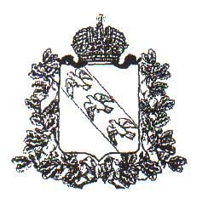

**АДМИНИСТРАЦИЯ ПОСЕЛКА КОНЫШЕВКА**

**КОНЫШЕВСКОГО РАЙОНА КУРСКОЙ ОБЛАСТИ**

|  |
| --- |
| 307620 Курская область поселок Конышевка ул.50 лет Советской власти 6  тел. 471 56 2-11-60, 471 56 2-18-69 |

Адрес электронной почты: adm-kon@mail.ru

**ПОСТАНОВЛЕНИЕ**

от 17 июля 2018 года № 125-па

**О внесении изменений в Правила**

**землепользования и застройки**

**муниципального образования**

**«поселок Конышевка»**

**Конышевского района Курской области**

В соответствии со ст.38 Градостроительного кодекса Российской Федерации, Федерального закона от 06.10.2003г. №131-Ф3 «Об общих принципах организации местного самоуправления в Российской Федерации», Администрация поселка Конышевка Конышевского района Курской области ПОСТАНОВЛЯЕТ:

1.Разработать Проект внесения изменений в Правила землепользования и застройки муниципального образования «поселок Конышевка» Конышевского района Курской области, в части приведения утвержденных правил землепользования и застройки в соответствие со ст.38 Градостроительного Кодекса Российской Федерации.

2.Контроль за исполнением настоящего Постановления оставляю за собой.

3.Постановление вступает в силу со дня его подписания.

Глава поселка Конышевка А.С.Краснов